هذه التدابير حساب تدابير المساعدة التي لا غنى عنها لتآمرهم النمط الأساسي.
القياسات المساعدة
LE = طول العنق
AE = العرض من العنق
LS = طول سيسا
CH = انخفاض الكتف
BD = التمثال أمام
BP = يعود التمثال
الفرجار الفرجار العرض =
1/4 CC + CLIP = جزء الرابع من محيط الخصر أكثر كليب
1/4 CK = محيط الورك الجزء الرابع
1/2 C = كفاف الذراع نصف الذراع
LS = طول الكم

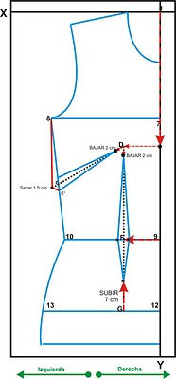
قبل أن تبدأ
في البداية يجب أن يكون لديك قائمة من الحرفية، و الخضار أو السندات 70 × 90CM رقة (لاستخدام مطوية على طول 45x70cm ) وإذا كنت زائد حجم استخدامها دون الانحناء قاعدة من 80 سم، و فرقة من 90 درجة، قالب ل المنعطفات الخياطة ( اختياري)، والأساسية ، وتحميل وطباعة الجدول من التدابير المساعدة للبحث عن المفقودين سيدة بلوزة و اللباس…
تدابير لاستخدام
التدابير الرئيسية:
CB = كونتور التمثال
CC = محيط الخصر
CK = محيط الورك
تمثال نصفي AB = ارتفاع (وليس نفس الارتفاع الإبط)
SB = فصل التمثال
TD = Talle إلى الأمام
TE = Talle العودة
AK = ارتفاع الورك
LM = طول الأكمام
C = الذراع كفاف الذراع
تدابير المساعدة:
والحصول على الجدول التدابير المصاحبة، والذي يحسب على أساس نصف تمثال نصفي الخاص كفاف، لذا يرجى قياس نفسك وتنقسم الى مجموعتين لقياس والعثور على الصف الذي يتوافق مع لكم، على سبيل المثال
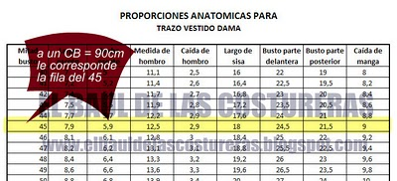
LE = طول العنق
AE = العرض من العنق
MH = قياس الكتف (نقطة مرجعية)
CH = قطرة الكتف
LS = طول سيسا
BD = التمثال إلى الأمام
BP = التمثال العودة
دعونا نبدأ بالتخطيط
1) على ورقة، حوالي 45x60 سم، وتتبع خط X 2 سم من حافة الورقة والخط و3 سم من حافة الورقة.
2) تقاطع X و Y هو البند 1
Tracer le cou, les épaules et les emmanchures avant
التآمر الرقبة والكتف والجبهة الكم:
1) من وجهة 1 إلى أسفل بمناسبة عنق طويل (جنيه)، البند 2
2) من وجهة 1 إلى اليسار يمثل خط الرقبة واسعة مثل (AE)، البند 3
3) من النقطة 3 إلى اليسار يصادف مدى الكتف (MH) البند 4. قياس كتفك ومقارنة هذا التدبير، إذا كان يستخدم مقياس المختلفة جدا.
4) من العلامة التجارية نقطة 4 تسقط على الكتف (CH) البند 5
5) من علامة أسفل نقطة قياس 5 الكم الطويل (LS) البند 6.
6) من وجهة 1 إلى التدبير علامة أسفل النقاط 4 و 6 علامة البند 7، ورسم خط مواز لX من البند 7
7) من وجهة اليسرى 7 يصادف تمثال نصفي الجبهة القياس (BD) البند 8
8) البحث عن مركز بين 5 و 6 ويصادف النقطة (أ)
9) من النقطة ألف إلى الضربات حق 1 بوصة وعلامة النقطة B
10) من وجهة تصل حتى 6 سم 3 نقطة C
11) إدخال ما بين 2 و 3 مع الرقبة منحنية
12) دمج 3 و 5 على التوالي مع
13) ربط 5، B، C و 8 مع الكم المنحني

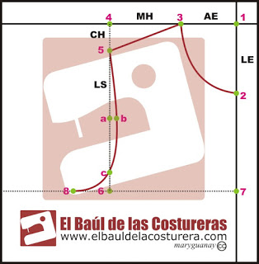
رسم الجسم الأمامية
1) من وجهة 1 إلى الجزء السفلي من الجبهة الخصر قياس (TD) البند 9. القيام فرقة 9 أنا رسم تمديد أفقيا
2) من 9 نقطة تؤدي إلى أسفل مقياس ارتفاع الورك (AK) البند 10. ممارسة 10 مربع رسم أفقية طويلة.
3) من 9 إلى اليسار بمناسبة قياس محيط الخصر ¼ (CC)، بالإضافة إلى 3 سم الفرجار، مثل البند 11 (اسمه عن طريق الخطأ الى 10)
4) من وجهة 10 إلى علامة اليسرى التدبير ¼ كفاف الورك (CK) البند 12
5) نقاط وصلة 8 و 11 على التوالي مع
6) نقاط اتصال 11 و 12 مع منحنى سلس جدا

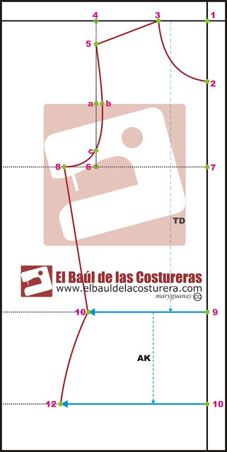
حساب ورسم بنسات الجزء الأمامي
حساب الكم كليب:
الجبهة فرك - فرك عودة = العرض من المشبك
مثال: TD 41-38 = AP TE 3CM
إذا كانت النتيجة يتوافق مع أكثر من 4 سم، راجع المقابلة نظرية البرنامج التعليمي الفرجار =بنسات
التخطيط:
1) البنود 7 و 9 و 10 نقيس نصف الفصل تمثال نصفي (SB)، وعلامة والانضمام الى النقاط F G وكما هو مبين في الرسم البياني.
2) ارتفاع التمثال أسفل نقطة 1 (AB) والتي تحمل علامة النجمة (*)
3) جعل الفريق في علامة النجمة (*) إلى يسار التي أود أن ألفت يتم اعتراضها خط أفقي فصل بوستو، وأشر علامة D
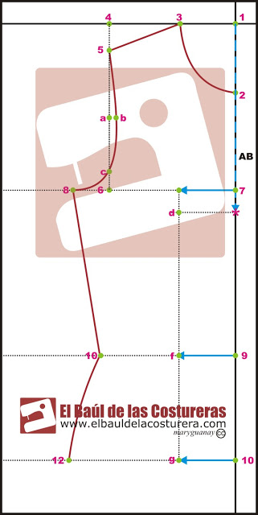
4) من النقطة D إلى F أسفل 2 سم وعلامة علامة النجمة (*)
5) نقطة كل جانب 1.5 سم وF نحتفل العلامات النجمية (*)
6) ز استغرق دوت يصل 7 سم علامة النجمة (*)
7) نحن يوصلك مع خط مستقيم كما هو مبين في الرسم البياني لتشكيل الجسم الفرجار الجبهة.
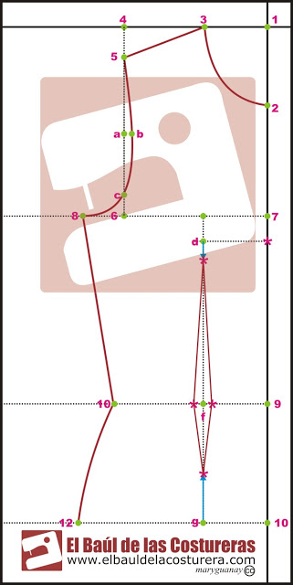
8) نجد وسط بين 8 و 10 نقطة وعلامة النقطة E.
9) نأتي على خط المساعدة مع نقطة D و E
10) من النقطة D إلى E أسفل 2 سم والتي تحمل علامة النجمة (*)
11) في كل جانب من النقطة E مرور نصف عرض المشبك، علامة النقطة E 'كما هو مبين في الرسم البياني.
12) من هذه النقاط نتوقع بهدفين نظيفين تجاه D انضمام الى النجمة (*)
13) من النقطة E على يسار 1.5 سم مع علامة نجمية والانضمام نقطة 8، النجمة (*)، E '
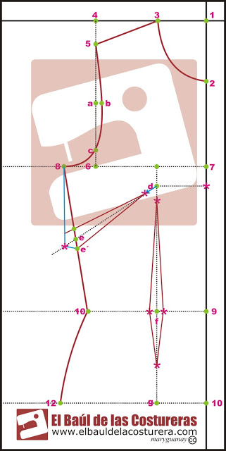
نمط قاعدة الجبهة: Motif de base avant
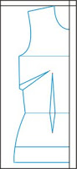
لديك بالفعل النمط الأساسي الذي يمكن أن تجعل التغييرات التي تريدها لخلق نماذج مختلفة، من مشد ل سترة .
لا تنسى أن تترك البدلات التماس على الجانبين 2 سم 1 سم على الرقبة والكتف و الكم إلى تنحنح بين 3 أو 4 سم (اعتمادا على الملابس وأنت تسير لتطوير )
أنصحك أن يتتبع على الورق المقوى أو سميكة وجعل ثقوب صغيرة في النقاط الحمراء ، والتي يمكنك إدراج غيض من قلم رصاص للاحتفال نقاط في كل مقاطع ورق الصحف .
بهذه الطريقة سوف تبقي الأصلي في حالة جيدة، ومعها ترسمه أنماط أخرى حيث يمكنك إجراء تغييرات.
العودة
تخطيط من الظهر هي في الأساس نفس الجبهة، فقط مع بعض التعديلات . ولكنني لن أكرر هذه الخطوة.
1 ) من وجهة 1 نزولا تحمل قياس 3 سم، البند 2
2 ) من وجهة 1 إلى اليسار يمثل خط الرقبة واسعة مثل ( AE ) ، البند 3
3 ) من النقطة 3 إلى اليسار يصادف مدى الكتف ( MH ) البند 4
4 ) من العلامة التجارية نقطة 4 تسقط على الكتف ( CH ) البند 5
5 ) من علامة أسفل نقطة قياس 5 الكم الطويل ( LS ) البند 6 .
6 ) من وجهة 1 إلى التدبير علامة أسفل النقاط 4 و 6 علامة البند 7 ، و رسم خط مواز ل X من البند 7
7 ) من وجهة اليسرى 7 علامات التمثال الخلفي مدى (BP ) البند 8 "
8) البحث عن مركز بين 5 و 6 و يصادف النقطة (أ)
9 ) من النقطة ألف إلى الضربات حق 1 بوصة وعلامة النقطة B
10 ) من وجهة تصل حتى 6 سم 3 نقطة C
11 ) إدخال ما بين 2 و 3 مع الرقبة منحنية
12 ) دمج 3 و 5 على التوالي مع
13 ) ربط 5 ، B ، C و 8 'مع الكم المنحني
14 ) من وجهة 1 إلى أسفل اعادة قياس الخصر (TE ) البند 9 . القيام فرقة 9 أنا رسم تمديد أفقيا
15 ) من وجهة 9 اخماد ارتفاع قياس الورك ( AK ) البند 10 . ممارسة 10 رسم مربع طويل الأفقي.
16 ) من 9 إلى اليسار بمناسبة قياس محيط الخصر ¼ (CC )، بالإضافة إلى 3 سم الفرجار، مثل البند 11
17 ) من وجهة 10 إلى علامة اليسرى التدبير ¼ كفاف الورك ( CK ) البند 12
18 ) ربط النقاط مع 8 و 11 على التوالي
19 ) نقاط الاتصال 11 و 12 مع منحنى سلس جدا
تتبع الخلفي المشبك
1 ) البنود 7 و 9 و 10 نقيس نصف الفصل تمثال نصفي ( SB ) ، وعلامة والانضمام الى النقاط F G و كما هو مبين في الرسم البياني .
2 ) ارتفاع التمثال أسفل نقطة 1 ( AB ) و التي تحمل علامة النجمة ( * )
3 ) جلبت دوت 1 3 سم أسفل ، البند 2
4 ) عن طريق لاعبي الفريق في علامة النجمة ( * ) إلى يسار التي أود أن ألفت يتم اعتراضها خط أفقي فصل بوستو ، وأشر علامة D
5 ) من النقطة D إلى F أسفل 2 سم و التي تحمل علامة النجمة ( * )
6 ) في كل جانب من جمعة نقطة 1.5 سم و نحتفل العلامات النجمية ( * )
7 ) استغرق ز نقطة بزيادة 7 سم علامة النجمة ( * )
8 ) نحن يوصلك مع خط مستقيم كما هو مبين في الرسم البياني لتشكيل الجسم الفرجار الجبهة.
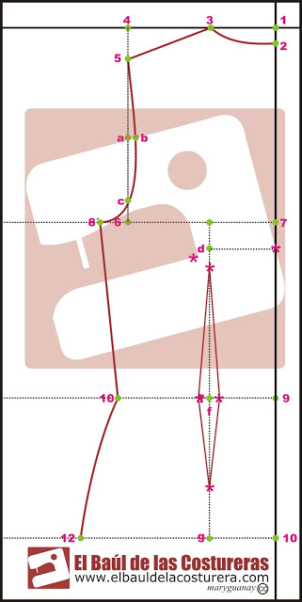
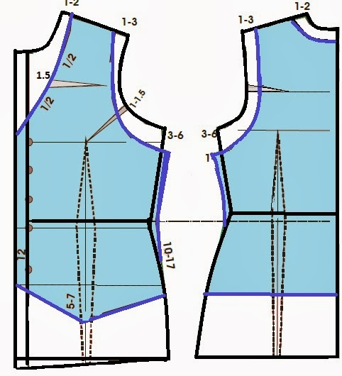
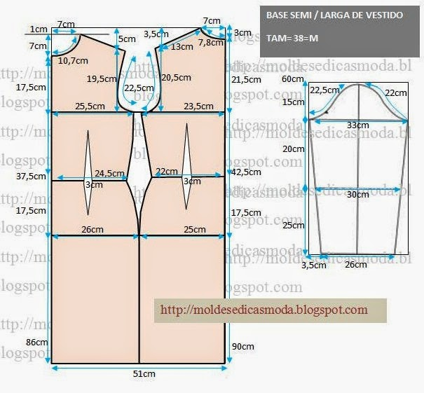
الكم:
الحسابات
العمليات الحسابية التي يجب تنفيذها قبل رسم المانجا:
عرض الشعاع (AM): قياس و armholes من الأمام والخلف أنماط القاعدة. إضافة اثنين ويقسم إلى النصف..
سقوط مانغا (CM): انظر الجدول ويسعى بقدر ذات الصلة الى حسابك نصف تمثال نصفي (يتم تمييزه باللون الأصفر)
جدول التدابير المساعدة لالأكمام سيدة فارس والأطفال
كيف يقاس عرض مانغا؟
وضع شريط القياس حول حافة كل من الأكمام ومن ثم إضافتها معا.
هام: اذا كان رب العمل قد أضاف البدلات التماس، والتدبير لجعل خط التلال من الكم NO الهامش.
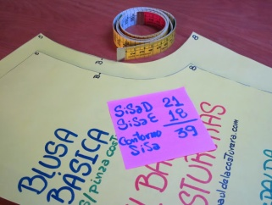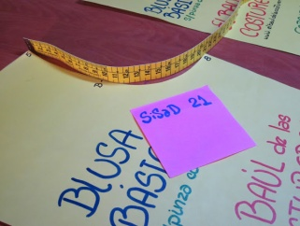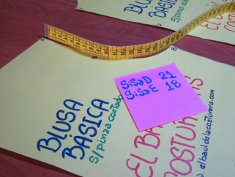
الإجراء :
على ورقة مطوية في النصف ، نود أن نلفت الأسطر التالية :
من وجهة 1 باتجاه اليسار على الخط X يحمل كثيرا صباحا و يمثل هذا البند 2
النقطة 2 يأخذ أسفل مقياس مانغا فال ( CM) و يمثل نقطة 3 .
العثور على مركز بين 1-3 و علامة البند 4
العثور على مركز بين 1-4 و علامات البقعة * A
العثور على مركز بين 3-4 وعلامات نقطة * B
* A من قطر وعمودي يرتفع 1 سم و العلامة التجارية *
من * B قطري الداخل وعمودي الثابت 1 سم و علامات النجمة
البند 4 من أصل عمودي و قطري 0.5 سم وحتى وهاتف للاتصال * C
الربط بين النقاط 1 ، *، 4 مع الخط المنحني و يشير إلى 4 × 3 مع منحنى الداخل .
الربط بين النقاط 1، * C مع منحنى لطيف و الخارج * ج و 3 نقاط مع منحنى سلس الداخل يحاول أن يتبع نفس مسار منحنى الأول ( الخط الأخضر )
1 نقطة بانخفاض وأضعاف ورقة يصل مجموع قياس الأكمام الطويلة ( حسب الحالة : طويلة ، 3/4 أو أقصر ) و يمثل هذا البند 5
5 نقطة إلى اليسار و عمودي على الورقة المزدوجة تحيط كفاف حتى ½ الذراع أو المعصم حسب الحالة (قصيرة الأكمام أو طويلة الأكمام )، و يمثل هذا البند 6
نقطة UNE 3 و 6 مع خط مستقيم.
كمية من منحنى الجبهة الكم هو الخط الأخضر الذي وضعت علامة مع اعتصام .
قطع نمط :
مع بيان ما زالت مطوية قطع المخطط الأزرق حول حافة الفم و المانجا ( 5-6 )
مفتوحة و تمديد نمط وقطع الخط الأخضر ، لإزالة الزائدة و رقة لديها الكم الأكمام الأمامية.
في الجبهة النسيج الهاتفي مع اعتصام .
النسيج أضعاف يشير إلى اتجاه السلك
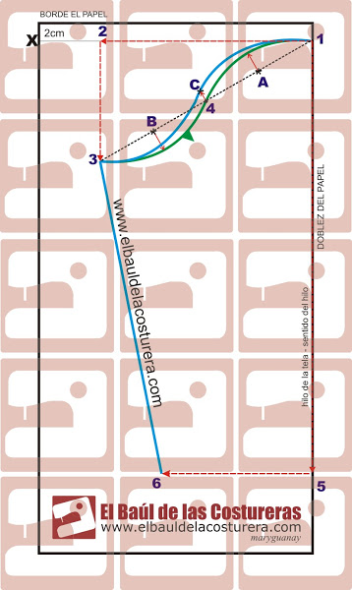
مرة واحدة قمت بتعيين نمط بلوزة ومانغا يجب تصحيح كفاف العام للالكم الجسم والأكمام المباراة تماما.
هذه التدابير اتخاذ الأمامي والخلفي الكم لمعالم و armholes من الأكمام، من النقطة 3 إلى النقطة التي يجب على المرء أن تطابق كليهما.
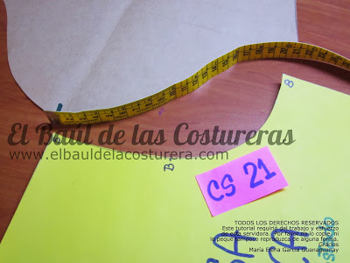
سيسا الجسم الأمامية يجب أن تتطابق تماما بين 3-1 نقاط الأكمام (الجبهة)
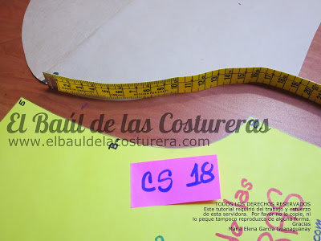
الجسم سيسا يجب مطابقة النقاط بين 3-1 نقاط الأكمام )الجزء الخلفي(
إذا كانت هذه التدابير لا تتطابق يجب رسم المنحنيات و armholes من الأكمام أقل وضوحا.
..
هناك العديد من الأساليب من نمط أو moldería شرح تخطيط للدعوى من نوع الأكمام، والصبي أنها لا وقد حاول لمتابعة لهذه الرسالة، وجاء نحو نصف وليس عندما كنت التخلي عن المهمة. وربما لأنني قد حصلت معتادين على هذا الأسلوب الأساسية جدا التي تكلف لي بالذهاب تعليمات طويلة أو معقدة. على أي حال ...
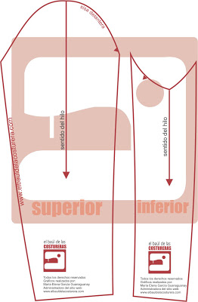
في أعقاب إطلاق مشروع سترة الشق العميق أنا وضعت إلى حد ما لا مبسطة تخطيط هذه المانجا تتكون من قسمين داخلية أو أقل (نحو الإبط) والخارجية أو أعلى.
العمل المطلوبة
كم طول
المعصم كفاف
التآمر الأساسية كم سترة:
على ورقة مطوية رسم خط أفقي سم 2 مساعدة من أعلى الورقة، البند 1.
1 نقطة عن هذا الأفقي تحمل الآن كم نصف العرض، البند 2 في إشعار الصورة التالية كيف يتم قياس عرض الحزمة.

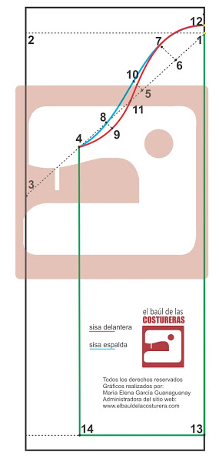
2 نقطة نزولا رسم عمودي لفترة طويلة . 2 نقطة على تحمل عمودي كونتور حتى التمثال الجزء الرابع ، والتحقق من البند 3
الانضمام مع نقطة على التوالي، 1-3. من البند 1 على قطري تحمل حتى العرض الأقل نصف كم 1CM . البند 4 .
العثور على مركز بين نقاط 1-4 علامة البند 5
.العثور على نقطة الوسط بين 1-5 علامة البند 6
.عمودي على تنفيذ البند 6 من 2.5 سم، و البند 7
.العثور على مركز بين نقاط 4-5 ، علامة البند 8
. عمودي على تنفيذ البند 8 1 بوصة إلى الداخل ، مثل البند 9
.البند 5 من 2 سم إلى 4 ، مثل البند 11 ( و armholes كبيرة ل حجم 3CM )
.البند 1 من الرصاص بنسبة 0.5 سم، و البند 12
. الانضمام مع نقاط 12-7-11-9-4 منحنيات ( سيسا الجبهة، خط أحمر )
. عمودي على تنفيذ البند 5 1.5 سم، مثل البند 10
.الانضمام إلى نقاط متعرج 12-10-8-4 ( سيسا الظهر، الخط الأزرق)
1 .نقطة نزولا قياس من إجمالي طول الأكمام . البند 13
.تعمل في 13 رسم مربع و تمتد أفقيا
.مما يجعل الفريق في 4 عمودي إلى رسم عمودي يتقاطع مع خط 13 . الأقسام البند 14
-- حتى الآن لدينا كم الأساسية التي من شأنها أن تخدمنا للمشاريع القادمة .--
نوع المانجا التحولات ل ساستري :
رسم خط أفقي يمر من خلال نقطة 5، حيث يتقاطع مع نقطة تفتيش ب الكم الظهر.
1 نقطة نزولا تحمل ارتفاع الكوع الآن، البند 15
مع ه حتى كونتور صفعة ( CP ) أداء العمليات الحسابية التالية :
الجزء العلوي ( 2 ) +2 = 1/2CP
الجزء السفلي (1 و 3 ) = 1/2 +2/2 CP
Pieza superior (2) = 1/2CP+2
Pieza inferior (1 y 3) = 1/2 CP+2/2
13 انتشار نقطة لكلا الجانبين اتخاذ إجراءات ( 2 ) ، مثل نقاط EF
من 14 نقطة اتخاذ إجراءات الداخل (1 و 3 ) ، وميلان يحرز
من أربع نقاط اتخاذ إجراءات الداخل (1 و 3 ) . الانضمام مع خط مستقيم ج د
الانضمام مع مستقيم و د ، و ب . على بعد ب
قطع من هذه الخطوط لتشكيل ثلاثة أجزاء . هام ، وجعل علامات لتحديد الكم الأمامية.
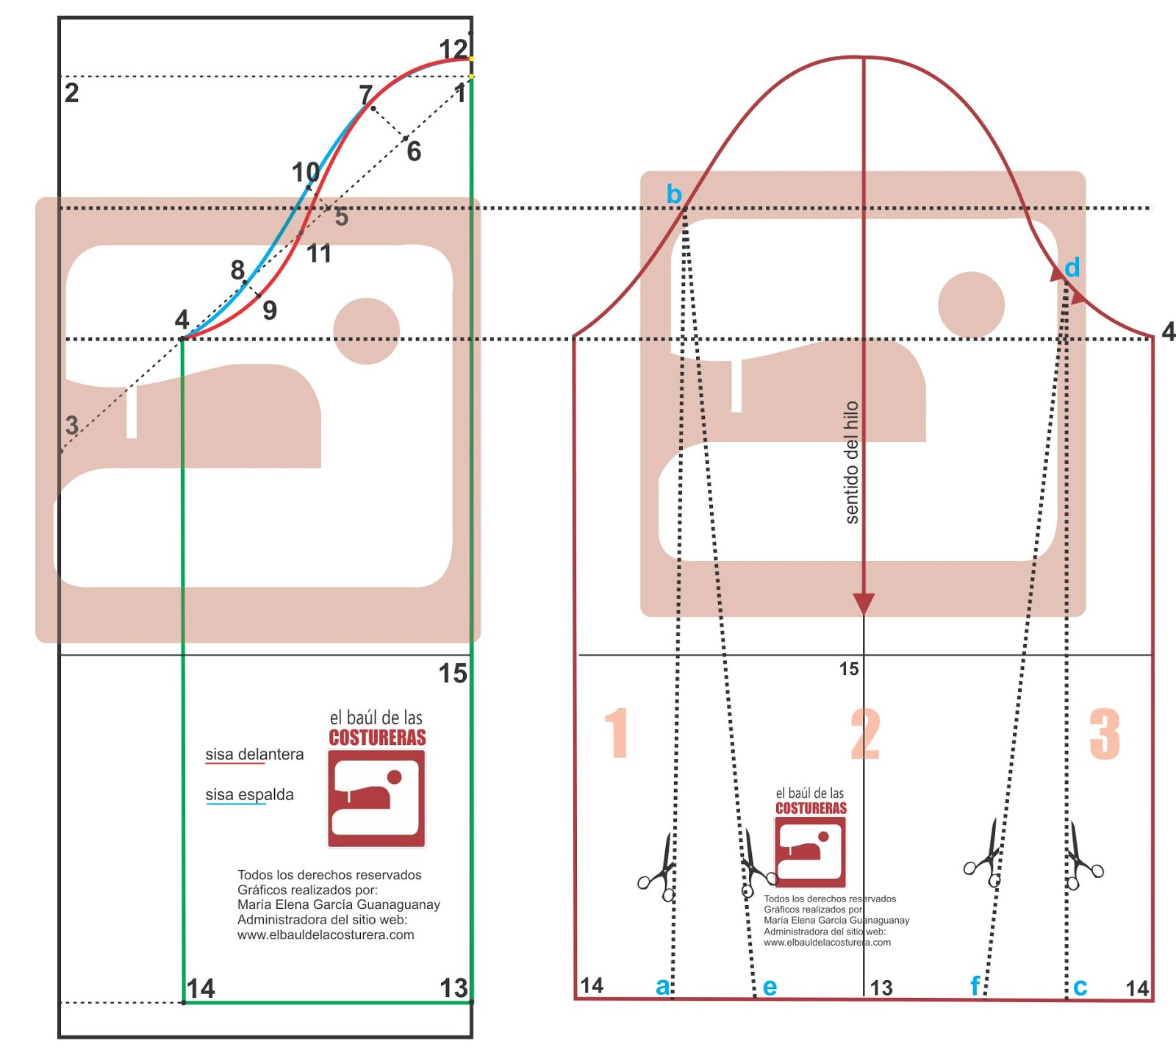
- A أجزاء 1 و 3 عن طريق مطابقة 14 نقطة وآمن مع الشريط.
- مارك اتجاه الموضوع.
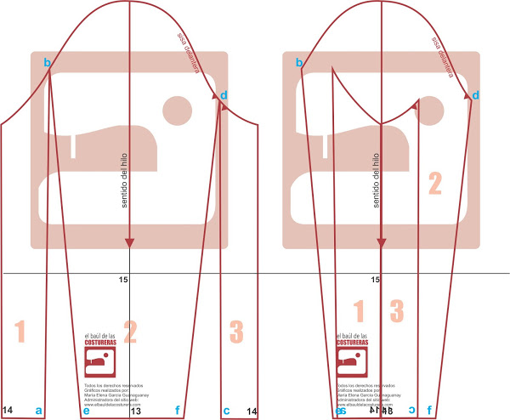
قطع كل من خط قطع الذراع (البند 15) دون فصل منها تماما.
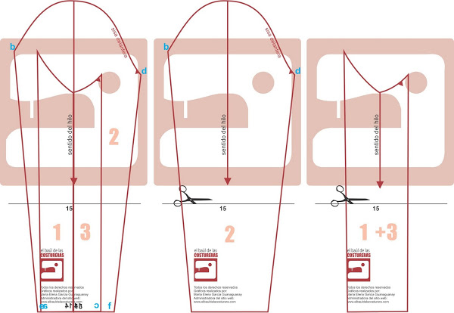
. تداخل على جانب الكم الأمامية 1.5 سم لكل منهما، ثابتة مع الشريط.
. تنعيم زوايا مع المنحنيات التي تركت على المرفقين.
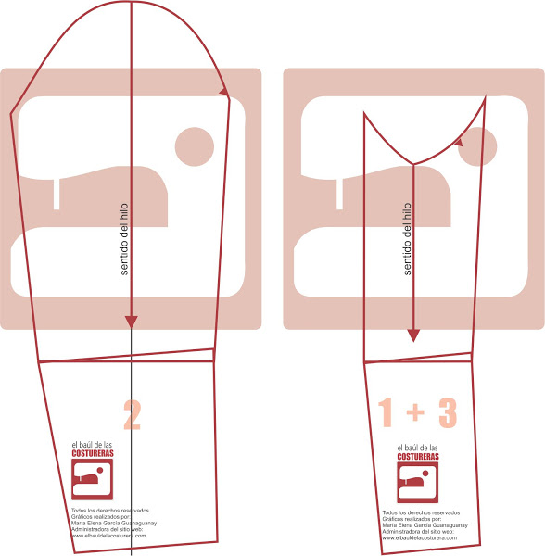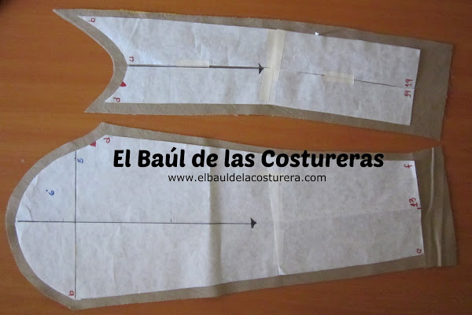

هذا شكل البنسة وهي 3 مقاسات للبنسة ارسمى كل واحدة على حدة
لوحدها واستعينى بالمقاس المناسب لك.
